


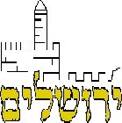
ירושלים שלי, שלך ושלנו

לימוד בית מדרש
יום ירושלים
תשס"ח

א. עקרון השמיטה : אודות שנת שמיטה כתוב בתורה:
ויקרא כ"ג: ו
"וְהָיְתָה שַׁבַּת הָאָרֶץ לָכֶם לְאָכְלָה: לְךָ, וּלְעַבְדְּךָ, וְלַאֲמָתֶךָ, וְלִשְׂכִירְךָ, וּלְתוֹשָׁבְךָ הַגָּרִים עִמָּךְ. "

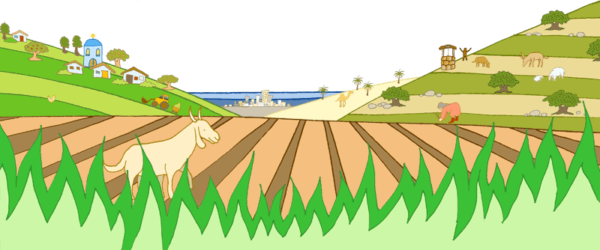
בפירושו לתורה רש"י כותב על פסוק זה:
"שלא תנהוג בהם כבעל הבית;
אלא הכל יהיו שוים בה - אתה ושכירך ותושבך!"

על פי פסוק זה , למי שייך תבואת השדה בשנת השמיטה?
איזה מידה התורה מנסה ללמד את בעל השדה דרך מצוה זו? כיצד בעל השדה מפנים מידה זו?
לדעתכם, איזה קשיים יכולים להתעורר עבור בעל השדה בשנה זו?
כיצד הייתה נראית עיר שהיא בנויה על עקרונות שנת השמיטה?

ב. ייחוד ירושלים

תהילים פרק קכב
א שִׁיר הַמַּעֲלוֹת, לְדָוִד:
שָׂמַחְתִּי, בְּאֹמְרִים לִי בֵּית ה' נֵלֵךְ.
ב עֹמְדוֹת, הָיוּ רַגְלֵינוּ בִּשְׁעָרַיִךְ, יְרוּשָׁלִָם.
ג יְרוּשָׁלִַם הַבְּנוּיָה כְּעִיר, שֶׁחֻבְּרָה-לָּהּ יַחְדָּו.
ד שֶׁשָּׁם עָלוּ שְׁבָטִים, שִׁבְטֵי-יָ-הּ, עֵדוּת לְיִשְׂרָאֵל, לְהֹדוֹת לְשֵׁם ה'.
ה כִּי שָׁמָּה יָשְׁבוּ כִסְאוֹת לְמִשְׁפָּט כִּסְאוֹת לְבֵית דָּוִד.
ו שַׁאֲלוּ שְׁלוֹם יְרוּשָׁלִָם; יִשְׁלָיוּ, אֹהֲבָיִךְ.
ז יְהִי-שָׁלוֹם בְּחֵילֵךְ; שַׁלְוָה בְּאַרְמְנוֹתָיִךְ.
ח לְמַעַן אַחַי וְרֵעָי אֲדַבְּרָה-נָּא שָׁלוֹם בָּךְ.
ט לְמַעַן בֵּית-ה' אֱ-לֹקֵינוּ אֲבַקְשָׁה טוֹב לָךְ.

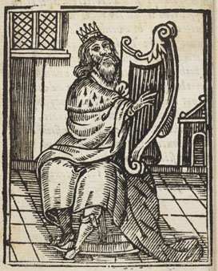

- במזמור זה, איפה האדם נמצא?
- איזה דברים הוא רואה מסביבו במקום זה?
- מהו עיקר התפילה שלו עבור מקום זה, בפסוקים ז-ט?

המשך ... אודות פסוק ג' במזמור חכמינו שאלו:
תלמוד ירושלמי מסכת חגיגה פרק ג הלכה ה
אמר רבי יהושע בן לוי :
מה פירוש הפסוק: "ירושלים הבנויה כעיר שחוברה לה יחדיו"?
עיר שהיא עושה כל ישראל לחברים!

- איזה ביטוי לא היה ברור לבעל המדרש הזה?
- כיצד הוא פירש אותו?
- כיצד עיר יכולה לגרום לכל תושביה להיות חברים?

החכמים המשיכו את הקו הזה. כפי שידוע כל ארץ ישראל התחלקה בין השבטים. כל שבט קיבל מקום מיוחד משלו.
חוץ מירושלים.
העיר ירושלים לא התחלקה בין השבטים. וכך מספרת התלמוד:
תלמוד בבלי מסכת מגילה דף כ"ו עמוד א
חכם אחד סבר: לא נתחלקה ירושלים לשבטים... וכבר לימדו:
שאין משכירים בתים בירושלים מפני שאינן שלהן...
רבי אלעזר בן רבי שמעון אומר: אפילו לא מטות!

- על פי המקור הזה האם בן אדם מחזיק רכוש פרטי בירושלים? מדוע?

- לדעתכם, מדוע דווקא ירושלים לא התחלקה לשבטים?

- האם לדעתכם מצב כזה יצור מצב חיובי או שלילי? הסבירו!

- איזה מידה או תכונה אנו יכולים ללמוד מכך שירושלים לא התחלקה בין העם?

